第三章传输层：传输层的基本服务，传输层的复用与分解，等—等协议与滑动窗口协议，用户数据报协议（UDP），传输控制协议（TCP，解决网络拥堵问题）

传输层的基本服务

1. 传输层的核心任务是为应用进程之间提供端到端的逻辑通信服务。（网络层解决的是从这个主机到另一个主机，传输层解决的是收到之后信息怎么分拣，再给到各个程序的问题）
2. 主要功能包括：

传输层寻址：和主机地址不一样，意思就是送信不能只写到所在单位（即主机地址），应该精确到人或者部门

应用层报文的分段和重组：一个文件袋放不下分段，若果有顺序，即重组

报文的差错检测：看看传输的文件是否破损

进程间的端到端可靠数据传输控制：确认信息是否收到

面向应用层实现复用与分解：多个进程调用，需要知道每个信件都去哪里

端到端的流量控制：不同计算机带宽不同，所以需要控制发送方的速度，否则会导致信息丢失

拥塞控制：发现拥堵，减缓发送速度等方式解决拥堵

1. 传输层功能

1.传输层协议提供逻辑通信服务

2.传输层协议在需要在端系统中实现

3.通信的真正端点并不是主机，而是主机中运行的应用程序（主机之间的通信用网络层，网络层只是将信息从家庭网络送到机构网络，如果丢失概不负责，但是机构网络的传输层会发现并返回一个信号，让家庭网络重新发送丢失的信息）

二、传输层寻址与端口

1.用统一的寻址方法对应用进行标识——端口号

2.在全网范围内利用“IP地址+端口号”唯一标识一个通信端点。（其实就是一个应用进程）

3.传输层端口号为16位整数，包含三类端口：

（1）熟知端口号，数值为0~1023

（2）登记端口号，数值为1024~49151，为没有熟知端口号的应用程序使用的。使用这个范围的端口号必须在IANA登记，以防止重复。

（3）客户端口号或短暂端口号，数值为49152~65535，留给客户进程选择暂时使用（即客户端最大的特点：每次使用的端口号不固定，但是提供服务的端口一定要固定）

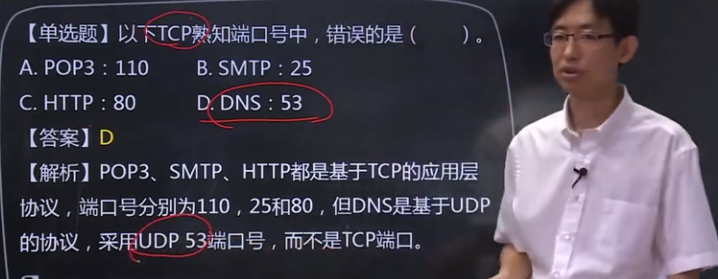

三、无连接服务与面向连接服务

1. 无连接服务——数据传输之前无需与对端进行任何信息交换（即“握手”），直接构造传输层报文段并向接受端发送（不可靠，因为不知道对方地址是否存在，状态如何等等）——UDP

2. 面向连接服务——在数据传输之前，需要双方交换一些控制信息，建立逻辑连接（类似于打电话，如果对方接了，就说明对方在，又或者告诉对方数据传输的大小，确认是否能进行接受等），再进行数据传输，数据传输结束后还需要再拆除连接——TCP